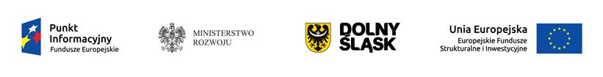

**Spotkanie informacyjne „Środa z Funduszami dla organizacji pozarządowych”**

**Punkt Informacyjny Funduszy Europejskich (PIFE) w Jeleniej Górze zaprasza na kolejne spotkanie informacyjne z cyklu „Środa z Funduszami". Spotkanie będzie dotyczyć dofinansowania z Funduszy Europejskich na lata 2014-2020 dla organizacji pozarządowych i odbędzie się 1 czerwca 2016 roku. W tym samym terminie spotkania odbędą się również we Wrocławiu, Legnicy i Wałbrzychu.**

Podczas każdego ze spotkań zostaną przedstawione możliwości pozyskania dotacji przez organizacje pozarządowe z województwa dolnośląskiego. Pracownicy PIFE omówią założenia wsparcia przewidzianego, zarówno w ramach Regionalnego Programu Operacyjnego, jak również programów krajowych.

Liczba miejsc jest ograniczona, decyduje kolejność zgłoszeń. Sale, w których odbędą się spotkania, są dostosowane do potrzeb osób niepełnosprawnych ruchowo. Prosimy o zgłaszanie potrzeb osób z niepełnosprawnościami na etapie rekrutacji.

**Zgłoszenia udziału należy przesyłać drogą elektroniczną na adres** [**pife.jeleniagora@dolnyslask.pl**](mailto:pife.jeleniagora@dolnyslask.pl) **z podaniem imienia i nazwiska uczestnika oraz nazwy reprezentowanej instytucji.**

Informacje na temat spotkania można uzyskać pod numerami telefonu **75 764 94 66; 75 75 249 42.**

**Spotkanie odbędzie się 1 czerwca 2016 r. w Jeleniej Górze**

**w siedzibie Punktu Informacyjnego Funduszy Europejskich**

**ul. Pl. Ratuszowy 32/32a; 58-500 Jelenia Góra**;

**w godzinach 10.00-13.00.**

Szczegółowe informacje na temat spotkań są dostępne na stronie [www.rpo.dolnyslask.pl](http://www.rpo.dolnyslask.pl) lub w dolnośląskich Punktach Informacyjnych Funduszy Europejskich.

**Udział w spotkaniu jest bezpłatny.**

**Zapraszamy do udziału!**